TUNJI ADENIYI-JONES

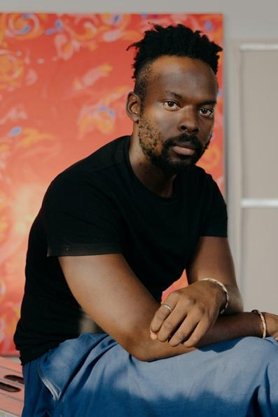

*Tunji Adeniyi-Jones en su estudio.*

Tunji Adeniyi-Jones es un pintor cuya obra está profundamente impregnada de la estética de África Occidental; su imaginario es una dedicatoria y un homenaje – a la par de una preservación de su herencia yoruba que también cuestiona la idolatría desde una perspectiva diaspórica. Además, se preocupa por presentar esta historia y reflexión personal a través de un contexto idiosincrásico y contemporáneo, ya que sus estilizadas figuras y adornos florales flotan en suspensión a través de entornos sobrenaturales o rituales, repletos de patrones repetitivos en tonos vibrantes. Los amantes andróginos de Adeniyi-Jones, deidades enmascaradas y majestuosos animales, bailan en estos espacios frondosos y estacionales, cantando a la ceremonia y a la mitología con ensoñación por el mundo natural.

Tunji Adeniyi-Jones (Londres, Inglaterra, 1992) vive y trabaja en Nueva York. Recibió su BFA en The Ruskin School of Art, Universidad de Oxford en 2014, y su MFA en Pintura y Grabado de la Escuela de Arte de Yale en 2017. Ha realizado exposiciones individuales en White Cube, Londres, Reino Unido; Charleston, East Sussex, Reino Unido; Nicelle Beauchene, Nueva York, NY; y The Cabin, Los Ángeles, CA. Su obra está incluida en la exposición itinerante Young, Gifted, and Black: The Lumpkin-Bocuzzi Family Collection (2020-2022), y se incluyó en exposiciones colectivas recientes en CFHILL, y Loyal Gallery, en Estocolmo, Suecia; y en Deitch Projects, Los Ángeles, CA. Fue beneficiario inaugural de la residencia Black Rock en Dakar, Senegal (2020), y fue residente de La Brea Studio en The Cabin, Los Ángeles, CA (2018). Adeniyi-Jones está en las colecciones públicas del Museo de Arte de Birmingham, Birmingham, AL; Museo de Arte de Dallas, TX; y el Museo de Arte Pérez, Miami, FL.